Idee
Ich dachte an ein Multiplayer Game, welches sich in der Vogelperspektive abspielt. Ziel des Spieles ist es vorerst seine Gegner auszuschalten. Beide Spieler werden an Verschiedenen Punkten der Karte gespawnt und durch aufsammeln von PowerUp’s ist der Spieler in der Lage die Barrieren, welche sich auf der Karte befinden und zerstörbar sind, zu zerstören. Die Strategie hinter dem Spiel ist, zu wissen welche PowerUp’s was genau bewirken, damit der Spieler genau weiß wie er sie einzusetzen hat. Beispielsweise sind einige PoweUp’s besser für die Zerstörung der Barrieren und andere wiederrum für die Eliminierung der Enemies.
Jeder Spieler hat 3 Leben in einem Spiel. Ziel ist es so viele Coin‘s wie möglich aufzusammeln um im Endeffekt das Spiel zu gewinnen.
Die Coin‘s befinden sich auf der Fläche, die der Spieler durchlaufen kann.
Überlegung:
Modus 1: Zeitmodus, sprich Coin’s respawnen sich nach einer gewissen Zeit wieder und somit muss der Spieler so viele aufsammeln wie möglich um zu gewinnen.
Modus 2: Punktemodus, sprich die Spieler müssen so viele Coin’s wie möglich sammeln, damit man gewinnt. Spiel endet beim Aufsammeln des letzten Coin’s.

Motivation
Da ich als kleiner Junge öfters solche Spiele wie „Pac-Man“ oder „Bomberman“ gespielt habe, habe ich mich vorerst davon motivieren lassen. Jedoch dachte ich an einige neue Features und habe die in meine Idee mit reingedacht.

Skizze
Beispielswese:
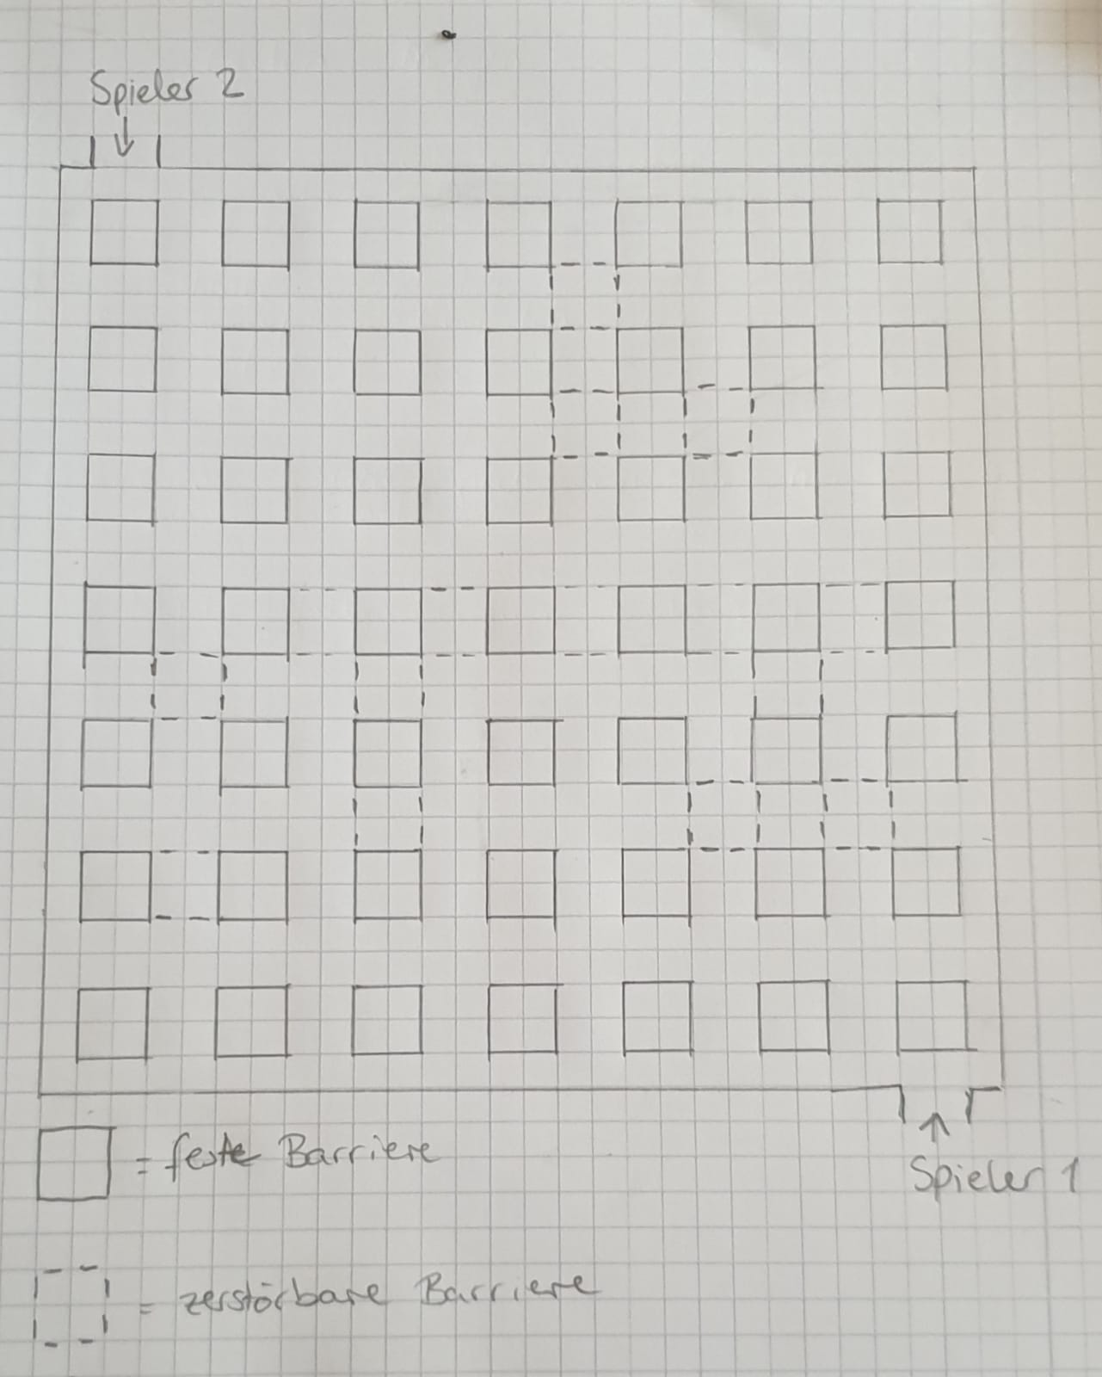

Layout

Das Spiel erfolgt, wie erwähnt, in der Vogelperspektive. Auf einem dunkelfarbigen Feld sind hellbraune oder orangene Barrieren. Einige von den Sind zerstörbar, andere nicht. Dies ist deutlich erkennbar. Die Coin’s sind animiert, sprich die drehen sich von oben so, wie bei Mario. Die Power’Ups, die benutzt werden lassen ebenfalls eine kleine Animation da.

Erweiterungen
Als Erweiterung dachte ich an einige neue Modi. Beispielsweise können Spieler 1 und Spieler 2 als Team, sprich Coop, gegen Bots antreten. Hierbei wäre die Aufteilung so, dass ein Spieler nur die PowerUp aufsammeln kann, die Barrieren Zerstören und der Andere Spieler nur die, die den Gegner außer Gefecht setzten würden.
Dies könnte man in 3 Schwierigkeitsstufen machen. „Leicht“, „Mittel“, „Schwer“

Neue PowerUp’s wären auch noch ein Feature was erweiterte werden kann, hier könnte eine neue Kategorie dazu kommen, welches sich Boost nennt. Beim Aufsammeln von Boost’s erfolgt ein Upgrade des Spielers, verschieden Boost fördern die Eigenschaften des Spielers entweder für eine gewisse Zeit oder für den Rest des Spieles. Diese Entscheidung hängt von der Art des Boost’s ab.
Beispielsweise, der Spieler kann durch Benutzung des Speed-Boosts x0.5- Fach schneller laufen als die anderen Spieler oder der Spieler kann mehr Schaden erzeugen.

